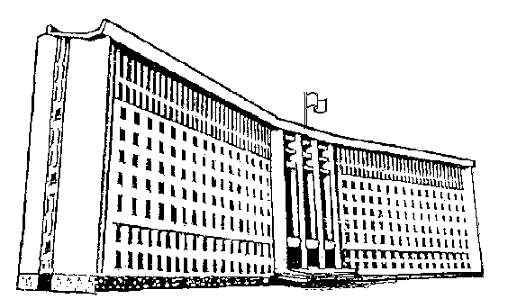
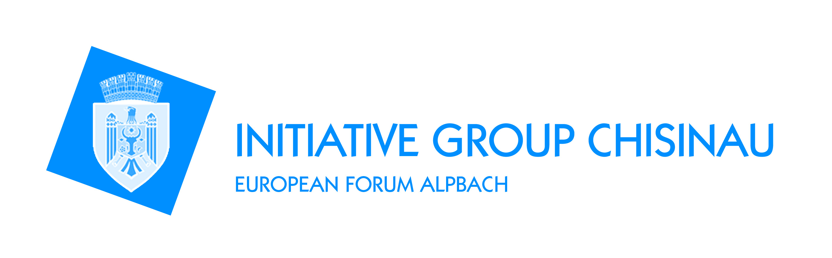
Parlamentul
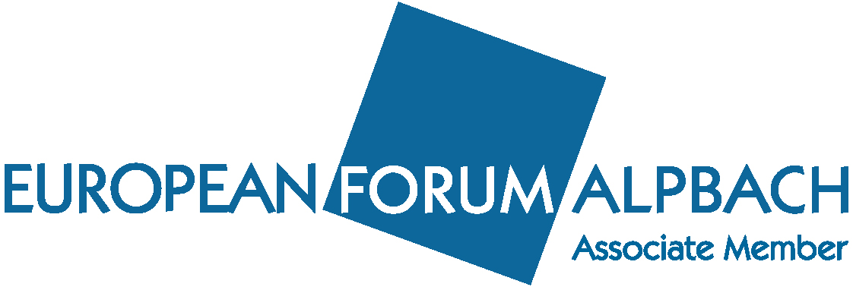
Republicii Moldova

Agenda

Prima Conferinţă Internaţională “Forumul European Alpbach – Calea Democratică spre Integrarea Europeană”

9 iulie, 2007, Chişinău, Moldova
Parlamentul RM

12:15 – 12:45 Înregistrarea participanţilor

Moderator: Dnul. Grigore CIOBANU, Membru al IG Alpbach Chişinău

12:45 – 13:10 Deschiderea Conferinţei “Forumul European Alpbach – Calea Democratică spre Integrarea Europeană”

E.S. Dnul. Marian LUPU, Preşedintele Parlamentului Republicii Moldova
Dna. Natalia BUGA, Preşedintele IG Alpbach Chişinău
E.S. Dr. Erhard BUSEK, Preşedintele Forumului European Alpbach, Coordonator Special al Pactului de Stabilitate pentru Europa de Sud Est

13:10 – 13:20 Importanţa Participării Republicii Moldova la Forumul European Alpbach
Prezintă Dna. Natalia BUGA, Preşedintele IG Alpbach Chişinău

13:20 – 13:30 Integrarea Europeană – Prioritate pentru Republica Moldova
Prezintă Ex. Sa Dnul. Andrei STRATAN, Ministrul Afacerilor Externe şi al Integrării Europene

13:30 – 13:40 Programele Uniunii Europene pentru Dezvoltarea Tineretului
Prezintă Dnul. Martin KASPAR, Însărcinat cu Afaceri, Delegaţia Comisiei Europene în Moldova

13:40 – 13:50 Tinerii – Viitorul Uniunii Europene
Prezintă dl John BEYER, Ambasador Extraordinar şi Plenipotenţiar al Regatului Unit al Marii Britanii şi Irlandei de Nord în Republica Moldova

13:50 – 14:00 Educaţia Superioară – Mijloc ce Facilitează Integrarea Europeană a Republicii Moldova
Prezintă Dna. Elena MURARU, Prorector al Universităţii de Stat din Moldova

14:00 – 14:15 Discuţii

14:15 – 14:30 Concluzii şi recomandări finale
Dr. Erhard BUSEK, Preşedintele Forumului European Alpbach, Coordonator Special al Pactului de Stabilitate pentru Europa de Sud Est

